**Idées note de cadrage**

# Contexte du projet

*L’application utilisée aujourd’hui par l’entreprise est obsolète et ne répond plus aux demandes de la société. Elle n’est pas compatible avec les nouveaux outils utilisés.*

*La création de devis est entièrement manuelle est basée sur des modèles types. Elle ne prend pas non plus en compte le contact fournisseur pour la commande de fournitures.*  
*La solution n’est pas adaptée à la réalisation de maisons modulaires, ce qui est un frein pour les commerciaux à la présentation aux clients.*

*Fait des maisons prédéfinies, des constructions, et des maison modulaire*

*Les maisons modulaires sont le nouveau produit qu'ils veulent développer à fond.*

*Il en ont fait 240 l'année dernière.*

*MADERA veux reprendre la maîtrise sur les solutions informatiques, c’est-à-dire privilégier le travail et l’augmentation des compétences de l’équipe interne plutôt que de faire appel à la sous-traitance.*

*Remplacer le s****ysteme actu****el pour un systeme adapté*

*Commerciaux qui n’utilisent pas le soft actuel*

*Tablettes déjà installé dans l’entreprise*

MADERA est une entreprise de fabrication d’infrastructure en bois en pleine expansion.

L’entreprise veut miser sur son nouveau produit phare : les maisons modulaires en bois (240 vendues l’année passée).

L’entreprise se heurte pourtant à un problème, le système logiciel interne n’est pas adapté et souffre de plusieurs contraintes :

* Le logiciel actuel met plusieurs semaines avant de recevoir des mises à jour.
* Il est adapté pour la gestion commerciale de maisons prédéfinie, et les commerciaux sont réticent à l’utiliser dans le cadre des maisons modulaires.
* Il est développé par une entreprise externe à Madera, ce qui est contraire au vouloir de la direction, qui préfère que le travail et les compétences reste interne à la société.

De ce fait, Madera veut développer son propre outil, adapté à ses besoins et à ses ambitions futures.

Des tablettes ont déjà été distribuées au sein de l’entreprise, et le projet devra donc fonctionner sur celles-ci.

# Objectifs de l’application

*Les 3 grands axes de cette nouvelle solution sont :*

* *Mettre en avant la nouvelle activité de maison modulaire de la société*
* *Facilité la présentation aux clients par les commerciaux de cette nouvelle activité*
* *Améliorer les délais en automatisant les diverses tâches à effectuer une fois le devis validé*

*Doit faire son retour sur investissement sur 5ans.*

*Remplacerr système actuel*

*MADERA pense tripler les commandes de maisons modulaires avec le nouveau soft*

*augmenter sa notoriété grace à la réactivité de la chaine de production*

Madera estime qu’un nouveau système logiciel adapté à leurs activités permettrai d'augmenter la notoriété de l’entreprise grâce à l’automatisation de plusieurs étapes de la chaîne de production, et ainsi de tripler les commandes de maisons modulaires.

Le nouveau système doit faciliter les interactions entre les commerciaux et les clients, mettant ainsi ce produit en avant, et permettant au projet de faire son retour sur investissement en moins de 5ans.

# Périmètre du projet

**Les diverses fonctionnalités de l’application sont :**

*3 modules :*

*- Création des "modules" avec composant -> le BU*

*- Création des devis avec "modules" -> les commerciaux*

*- Modalités de paiement -> les commerciaux*

*Les commerciaux doivent réalisé un devis AVEC le client SUR tablette*

*Le bureau d'étude doit pouvoir "créer" les "composants" des modules avec lequels les commerciaux traitent.*

*Le soft doit faire les commandes de fournitures aux fournisseurs automatiquement*

L’applicatif devra contenir 3 fonctionnalités :

* **Création des modules de construction** : Le bureau d’étude conçoit des “modules”, utilisable par les commerciaux pour concevoir les maisons modulaires. Ces modules sont des structures déjà conçus (exemple : des murs), assemblées par le BE à partir de “composants” (Exemple : Vis, Equerres, Tasseaux...). Dans cette fonctionnalité de l’applicatif, le BE doit pouvoir renseigner les différents modules et composants avec lesquels ils travaillent.
* **Création des devis avec les modules** : Cette fonctionnalité de l’applicatif sera utilisé par les commerciaux, sur tablette, en présence du client pour la conception des maisons modulaires, en assemblant les différents modules définis par le BE.
* **Modalités de paiement :** L’applicatif doit être capable de générer un devis en direct au client, de faire le lien directement avec les fournisseurs et le reste de l’entreprise dès qu’un devis est validé.

**Les parties prenantes du projet sont :**

**Projet :**

* Chef de projet (Une personne)
* Equipe de développement (Deux personnes)

**Comité de pilotage :**

* Directeur financier
* La Direction Administrative et Financière
* Le PDG
* La Direction Générale
* Chef de projet

**Autres parties prenantes :**

* Responsable IT
* Le service Ressources humaines
* Le service Comptabilité
* Le service Juridique

**Utilisateurs clés**

* Commerciaux
* Service Bureau d’études Maisons modulaires
* Équipe des différents magasins

# Hypothèses

* Le projet est réalisable dans le délai de deux ans
* Le projet est réalisable avec le budget de 110 000€
* Le projet est réalisable par une équipe de 3 personnes

# Contraintes

Les différentes contraintes qui peuvent s’imposer lors de la réalisation du projet :

* Budget (110 000€)
* Temps (Deux ans)
* Utiliser une méthodologie adaptée
* Rendre les livrables dans les délais imposés
* Justification des choix stratégique en tenant compte des objectifs présents et futur du groupe.
* Effectuer un suivi tout au long du projet à l’aide d’indicateurs
* L’applicatif devra être compatible avec les tablettes distribuées au sein de l’entreprise

# Risques

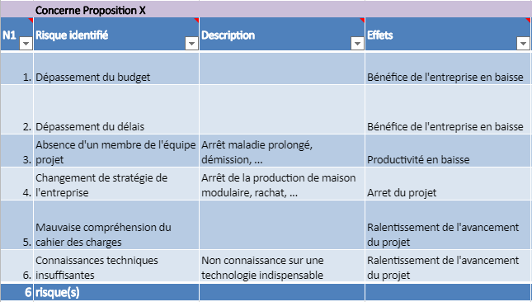

# Planification :

Réaliser un GANTT, Jalons, lot de tâches, phases, Cycle en V

WBS -> PERT -> GANTT

# Organisation :

**Méthode utilisée** : SCRUM (Sprint) / AGILES

**Kaban** : Microsoft Teams / Plannificateur de tâches

Plan d’actions à réaliser

**Réunions :** 1 par semaine (voté le dimanche), Réunion de lancement du projet

Indicateurs à réaliser